

**CƠ SỞ DỮ LIỆU ( COM 2012 ) - LAB 6**

**Giáo viên hướng dẫn: Nguyễn Thị Diệu Hiền**

**Họ và tên sinh viên: Trần Nhật Sang**

**Mã Sinh Viên: PS20227**

**Sơ đồ ERD của bảng quản lý bán hàng**

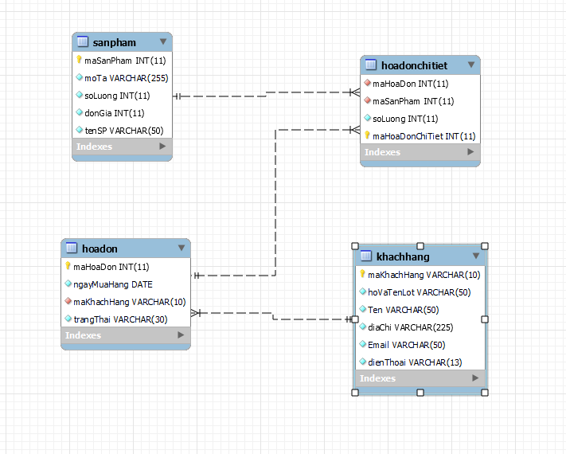

**Nhập Bảng**

**Bảng khachhang**

|  |  |  |
| --- | --- | --- |
| **Tên Cột** | **Kiểu dữ liệu** | **Mô tả** |
| maKhachHang | Varchar(10) | Khóa chính |
| hoVaTenLot | Varchar(50) |  |
| Ten | Varchar(50) |  |
| diaChi | Varchar(255) |  |
| dienThoai | Varchar(13) |  |
| Email | Varchar(50) |  |

**Bảng sanpham**

|  |  |  |
| --- | --- | --- |
| **Tên cột** | **Kiểu dữ liệu** | **Mô tả** |
| maSanPham | Int | Khóa chính |
| Mota | Varchar(255) |  |
| soLuong | Int |  |
| donGia | Float |  |
| tenSp | Varchar(50) |  |

**Bảng HoaDon**

|  |  |  |
| --- | --- | --- |
| **Tên cột** | **Kiểu dữ liệu** | **Mô tả** |
| maHoaDon | Int | Khóa chính |
| ngayMuaHang | Date |  |
| maKhachHang | Varchar(10) | Khóa ngoại |
| trangThai | Varchar(30) |  |

**Bảng hoadonchitiet**

|  |  |  |
| --- | --- | --- |
| **Tên cột** | **Kiểu dữ liệu** | **Mô tả** |
| maHoaDon | Int | Khóa ngoại |
| maSanPham | Int | Khóa ngoại |
| soLuong | Int |  |
| maHoaDonChiTiet | Int | Khóa chính |

**Bài 1:**

a. Hiển thị tất cả thông tin có trong 2 bảng Hoá đơn và Hoá đơn chi tiết gồm các cột  
sau: maHoaDon, maKhachHang, trangThai, maSanPham, soLuong, ngayMua

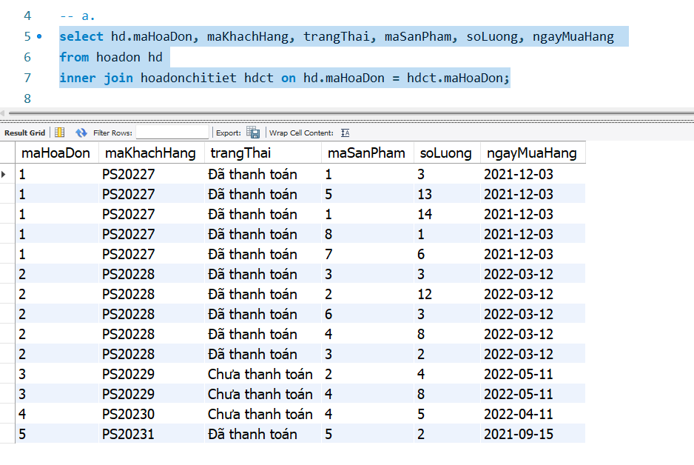

b. Hiển thị tất cả thông tin có trong 2 bảng Hoá đơn và Hoá đơn chi tiết gồm các cột  
sau: maHoaDon, maKhachHang, trangThai, maSanPham, soLuong, ngayMua với  
điều kiện maKhachHang = ‘PS20227’

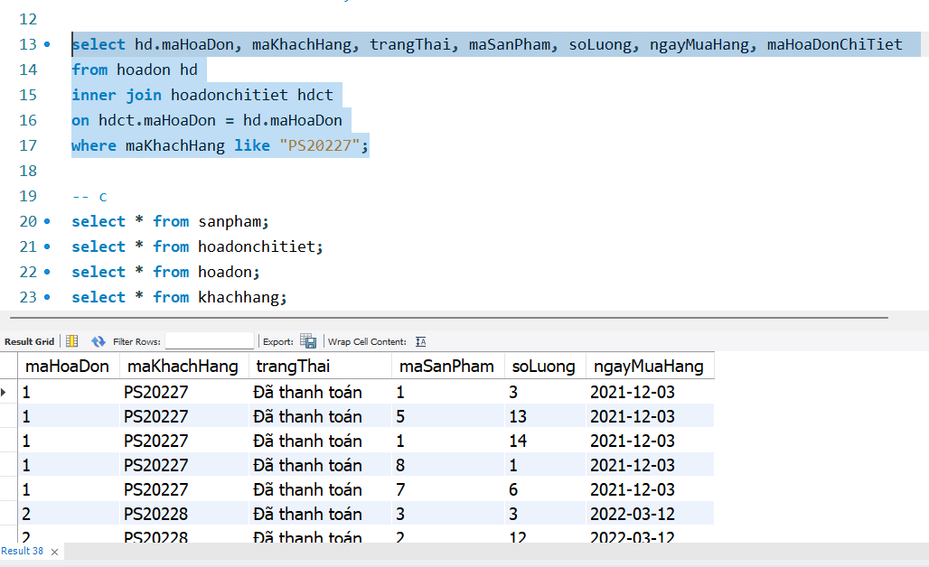

c. Hiển thị thông tin từ 3 bảng Hoá đơn, Hoá đơn chi tiết và Sản phẩm gồm các cột  
sau: maHoaDon, ngayMua, tenSP, donGia, soLuong mua trong hoá đơn, thành  
tiền. Với thành tiền= donGia* soLuong

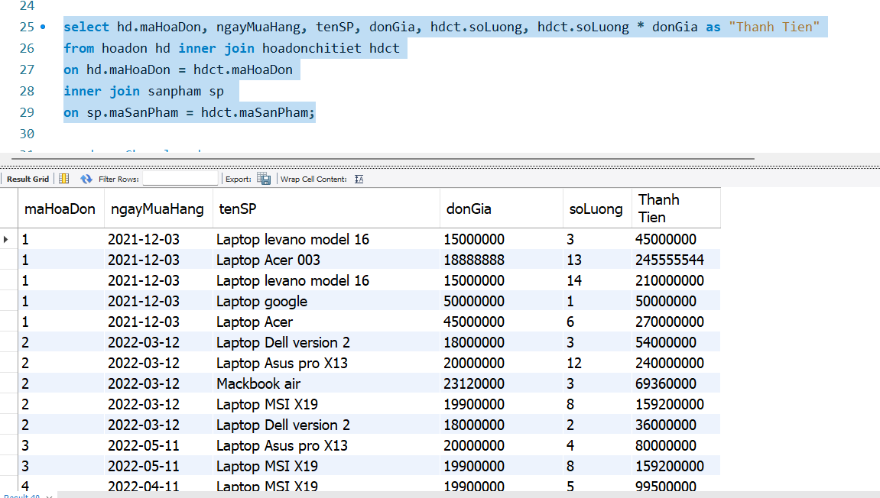

d. Hiển thị thông tin từ bảng khách hàng, bảng hoá đơn, hoá đơn chi tiết gồm các  
cột: họ và tên khách hàng, email, điện thoại, mã hoá đơn, trạng thái hoá đơn và  
tổng tiền đã mua trong hoá đơn. Chỉ hiển thị thông tin các hoá đơn chưa thanh  
toán

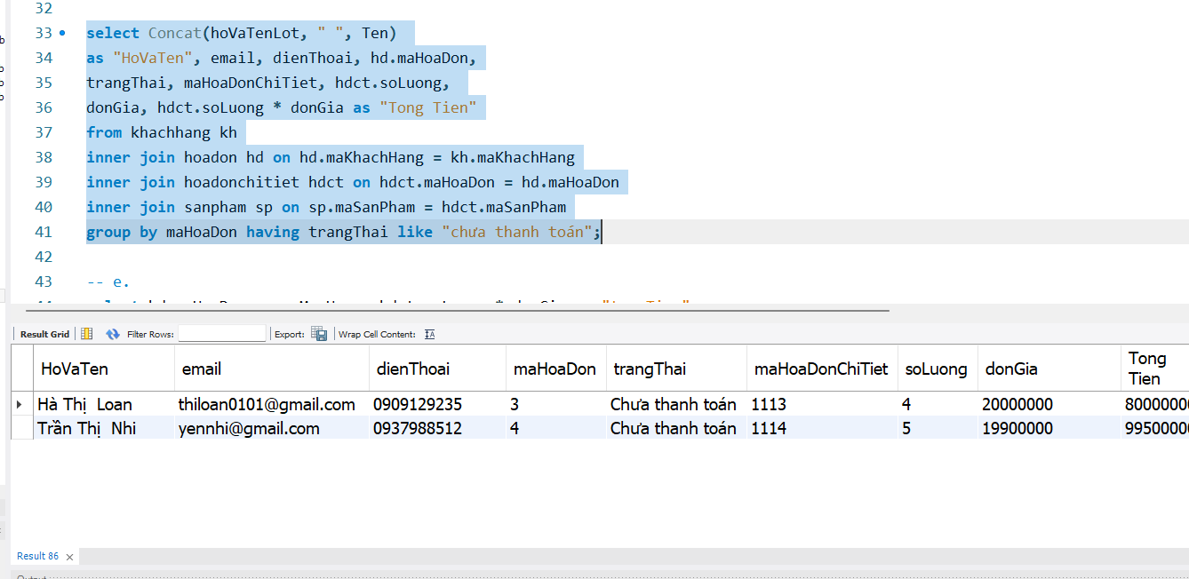

e. Hiển thị maHoaDon, ngàyMuahang, tổng số tiền đã mua trong từng hoá đơn. Chỉ  
hiển thị những hóa đơn có tổng số tiền >=50.000.000 và sắp xếp theo thứ tự giảm dần  
của cột tổng tiền.

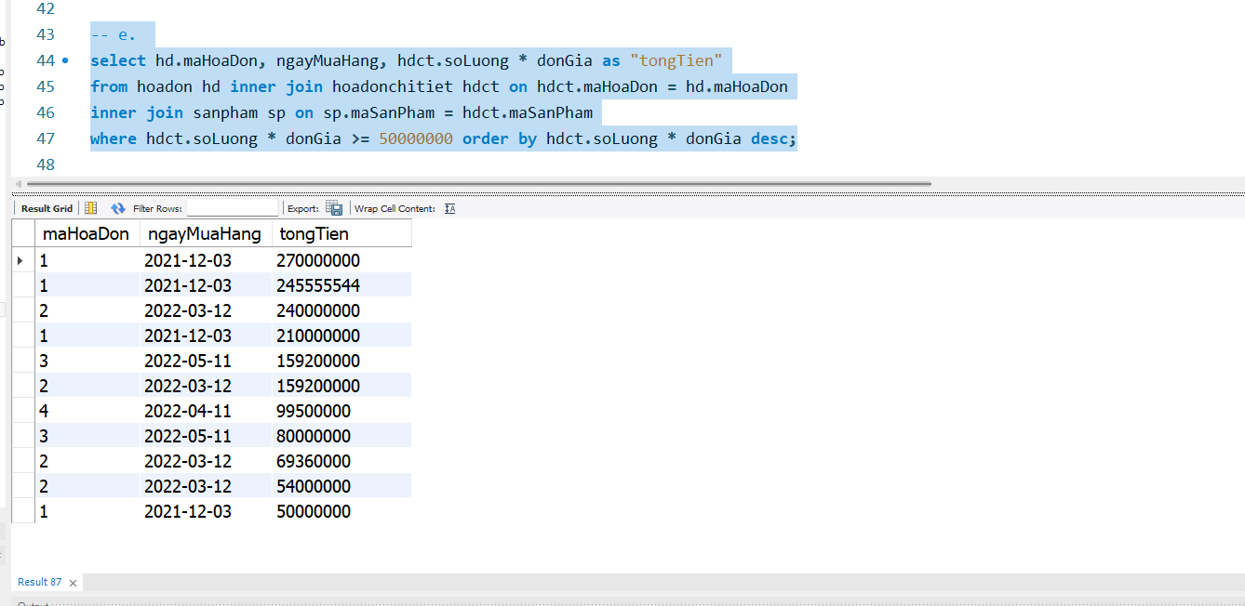

**Bài 2:**

a. Hiển thị danh sách các khách hàng chưa mua hàng lần nào kể từ tháng 1/1/2022

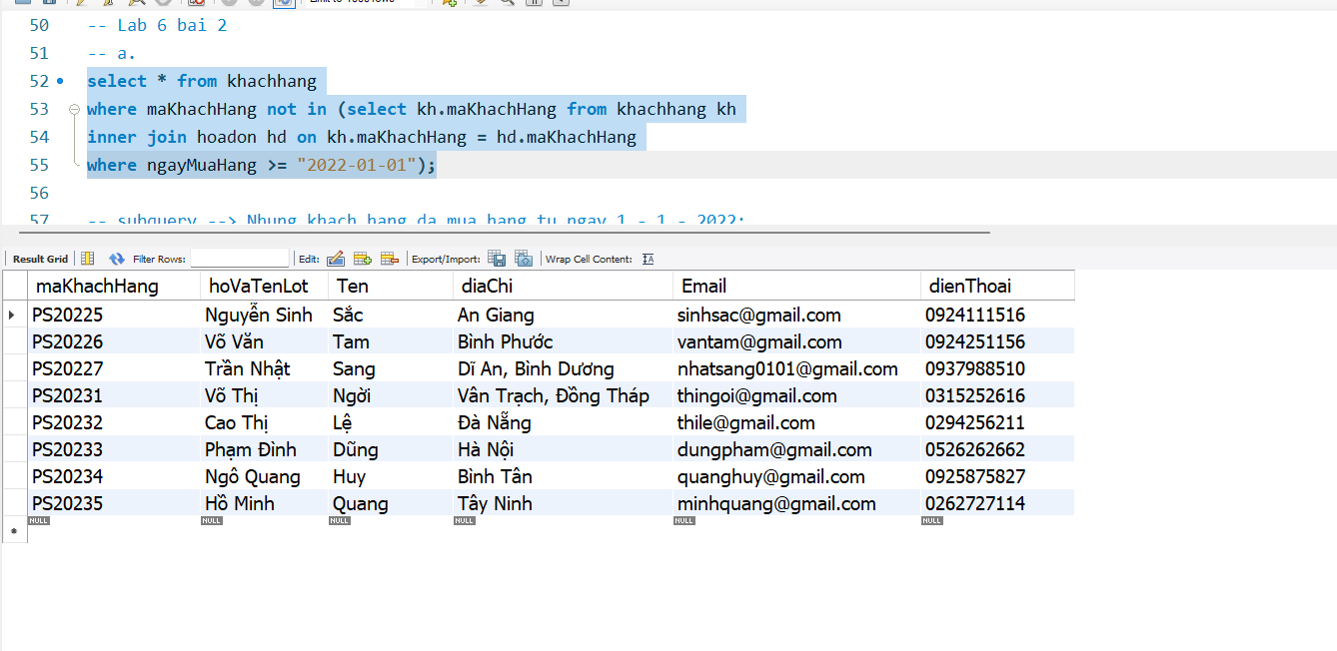

b. Hiển thị mã sản phẩm, tên sản phẩm có lượt mua nhiều nhất trong tháng 12/2021

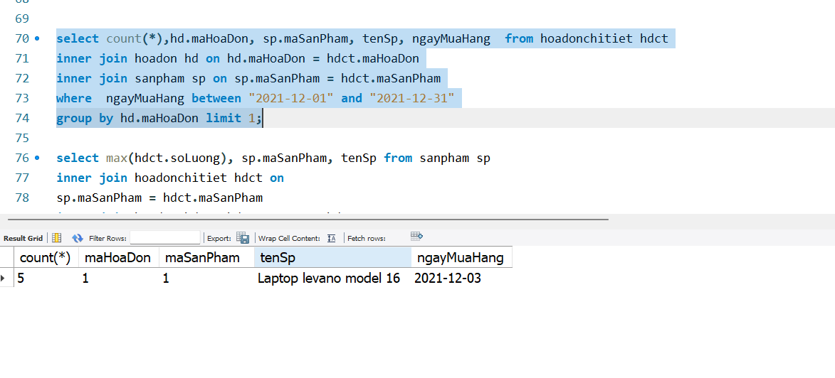

c. Hiển thị top 5 khách hàng có tổng số tiền mua hàng nhiều nhất trong năm 2022

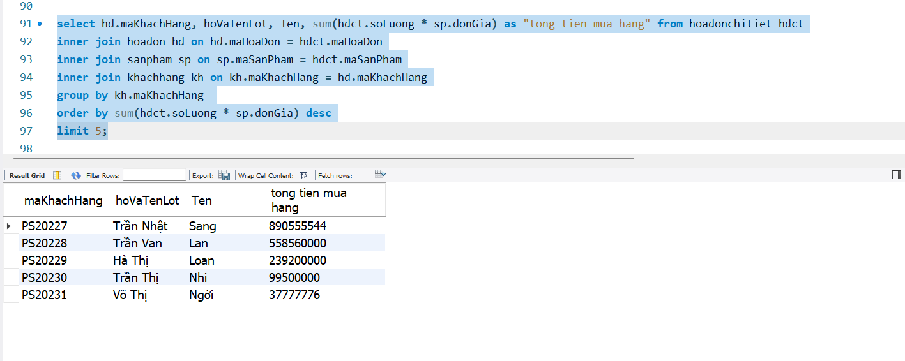

d. Hiển thị thông tin các khách hàng sống ở ‘Bình Dương’ có mua sản phẩm có tên  
“Laptop Levano” trong tháng 12/2021.

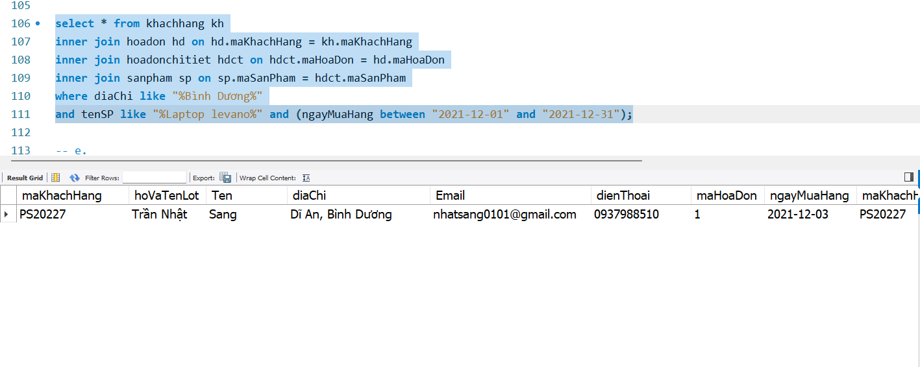

e. Hiển thị tên sản phẩm có lượt đặt mua nhỏ hơn lượt mua trung bình các các sản  
phẩm. ( Lượt mua trung bình trong bảng là 10.5… );

